

Адрес издательства: Адрес коммерческой службы: 123001, Москва, ул. Большая Садовая, д.2/46 123001, Москва, ул. Большая Садовая, д.2/46
тел./факс: (495)254-9130 – секретариат тел. (495)644-0297 факс: (495)254-6598
E-mail: sekretar@music-izdat.ruтел: E-mail: sale@music-izdat.ru
Http://www.music-izdat.ru Http://www.music-izdat.ru

.
НОВИНКИ НОЯБРЯ 2007 года
(08.11.07)
Новые поступления:
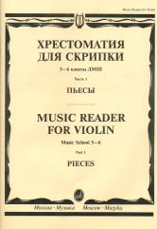

Хрестоматия для скрипки. 5-6 кл. ДМШ.Ч. 1. ( № 1-20).Пьесы. — М.: Музыка, 2007. — 84 с.; 60х90/8. — ISBN 5-7140-0007-2 (в обл.), 302 экз.

Дата выхода 8 Ноября 2007 г.
Код:90601
Оптовая цена с НДС: 110 руб.

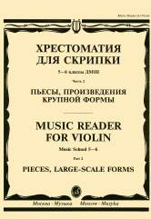

Хрестоматия для скрипки. 5-6 кл. ДМШ. Ч. 2. (№21-30) Пьесы, ПКФ. — М.: Музыка, 2007. — 74 с.; 60х90/8. — ISBN 5-7140-0008-0 (в обл.), 300 экз.

Дата выхода 6 Ноября 2007 г.
Код:90602
Оптовая цена с НДС: 110 руб.

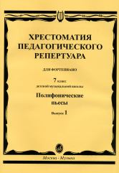

Хрестоматия пед. реп. для ф-но. 7 кл. ДМШ. Полифонич. пьесы. Вып. 1: Учеб. для ДМШ. — М.: Музыка, 2007. — 48 с.; 60х90/8. — ISBN 5-7140-0202-4 (в обл.), 567 экз.

Дата выхода 8 Ноября 2007 г.
Код:14373
ББК 85.314
Оптовая цена с НДС: 55 руб.

Дополнительные тиражи:
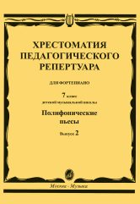

Хрестоматия пед. реп. для ф-но. 7 кл. ДМШ. Полифонич. пьесы. Вып. 2: Учеб.-метод. пособие/ Сост. Н. Копчевский. — М.: Музыка, 2007. — 40 с.; 60х90/8. — ISBN 5-7140-1203-2 (в обл.), 500 экз.
Хрестоматия является основным учебным пособием для учащихся детских музыкальных школ. Здесь отобраны произведения, пользующиеся наибольшей популярностью и ставшие
неотъемлемой частью педагогического репертуара.

Дата выхода 6 Ноября 2007 г.
Код:14686
ББК 85.314
Оптовая цена с НДС: 55 руб.

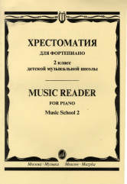
Хрестоматия для ф-но. 2 кл. ДМШ/ Сост. И. Турусова. — М.: Музыка, 2007. — 80 с.; 60х90/8. — ISBN 5-7140-1056-6 (в обл.), 1035 экз. Реком. Метод. каб. по учеб. завед. иск. и культ. Ком. по культ. Прав. Москвы в кач. учеб. пос. д/ДМШ
Новое учебное пособие, составленное известным московским педагогом-пианистом, заслуженным работником культуры РФ. Содержит обновленный педагогический репертуар, соответствующий программе ДМШ, - произведения разных жанров от миниатюр до сочинений крупной формы.
Предназначается для учащихся 2-го класса ДМШ.

Дата выхода 8 Ноября 2007 г.
Код:15905
ББК 85.314
Оптовая цена с НДС: 110 руб.

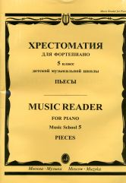

Хрестоматия для ф-но. 5 кл. ДМШ. Пьесы/ Ред. - сост. Т. А. Верижникова, Е.А. Подрудкова. — М.: Музыка, 2007. — 80 с.; 60х90/8. — ISBN 5-7140-0115-Х (в обл.), 544 экз.

Дата выхода 8 Ноября 2007 г.
Код:16153
ББК 85.314
Оптовая цена с НДС: 110 руб.

